第3章 以各種圖片相關編輯與特效建立產品展示網
編輯網頁圖片的效果，美化網頁圖片效果，圖片超連結效果，影像地圖效果，滑鼠變換影像效果，網站導覽列效果，圖片背景效果

目錄

1. 練習1：下載網頁模板，編輯Insert.html，匯入產品圖片 2
2. 練習2：線上即時編輯網頁圖片（可以馬上呼叫Firework，photoImpact，photoshop等軟體來編輯） 8
3. 練習3：各種網頁圖片的美化處理（銳利化，亮度，對比，裁切） 12
4. 練習4：建立圖片的各種超連結 16
5. 練習5：建立影像地圖的超連結（不規則形狀的超連結） 20
6. 觀念：在Dreamweaver裡面做出特效的幾種方法 24
7. 練習6：建立橫圖圖片的滑鼠變換影像效果 26
8. 練習7：建立網站的導覽列影像變換效果 28
9. 練習8：建立網頁的背景圖案效果 33
10. 練習9：上傳前，檢查整個網站的超連結狀況 35
11. 練習10：上傳前，使用網站報表，清查整個網站（檢查是否有忘了設定標題的網頁，是否有多餘的程式標籤） 38
12. 練習11：上傳後，申請轉址服務，讓網址更好記 41

練習1：下載網頁模板，編輯Insert.html，匯入產品圖片
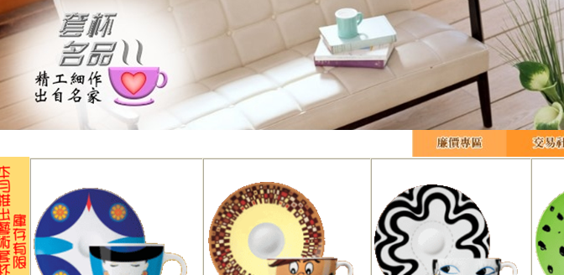

下載練習範例的模板：
下載後，解壓縮後
將更改目錄名稱為『web6』

開啟dreamweaver，建立新網站，開啟這個web6資料夾：
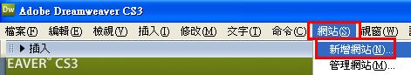

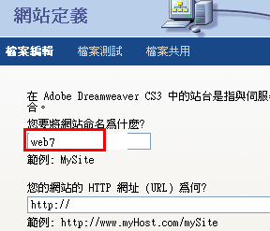

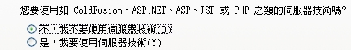

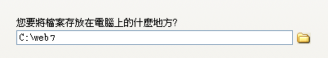

不使用FTP

將網站的資訊轉存：（若沒有轉存，下次來，又要重新新增網站，太麻煩了）
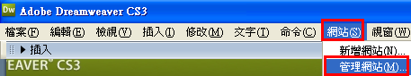

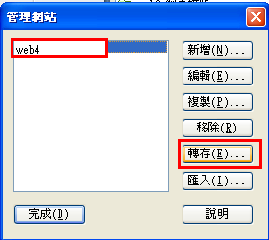

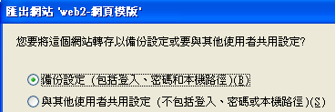

結果：多出了一個『網站定義』檔案
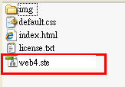

下次開機後，只要將之開啟，即可重新打開這個已經定義好的網站

開啟Insert.html
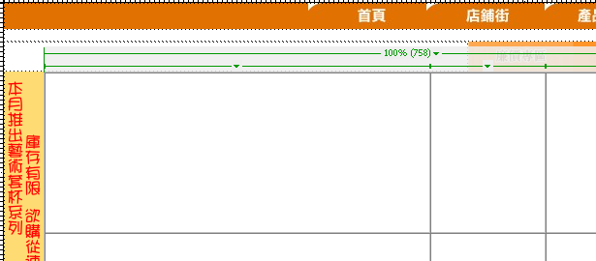

將橫幅圖片匯入：
在表格的欄位(<td>)插入圖片：bsb01.png
先點選欄位(<td>)
觀念：
表格：table
一列：tr
欄位：td
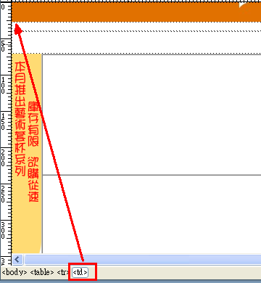
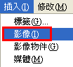

匯入圖片：banner.jpg
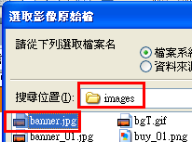

加上提示文字：名家藝術套杯網站
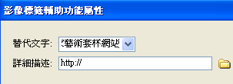

結果：

匯入各種產品圖片
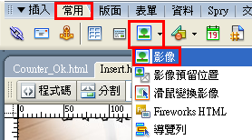
cup_01.gif | cup_02.gif | cup_03.gif | cup_04.gif
cup_05.gif | cup_06.gif | cup_07.gif | cup_08.gif

將每一張圖片都『向左對齊』
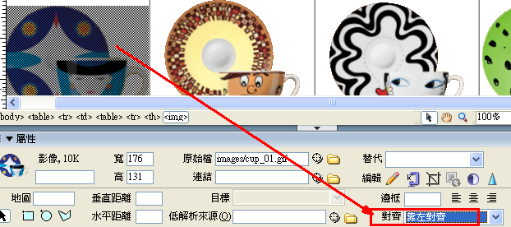

設定第一張圖片後，其它的都點選圖片後，再『Ctrl+Y』來快速設定

練習2：線上即時編輯網頁圖片（可以馬上呼叫Firework，photoImpact，photoshop等軟體來編輯）


Adobe系列的美工軟體有：Firework, photoshop
向量圖：FireWork，Flash，Illusrator
（放大縮小不會模糊失真）

點矩陣圖：photoshop，photoImpact，小畫家
（放大縮小會模糊失真）

修改橫幅圖片banner.jpg（將黑框除去）
先點選橫幅圖片banner.jpg
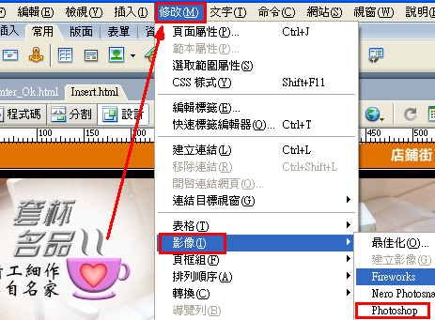

在photoshop裡面，圈選黑色區域
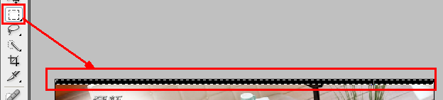

選擇油漆桶
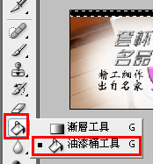

填滿色彩
可以先在dreamweaver，先用滴管知道背景橘色的色碼：#E17100
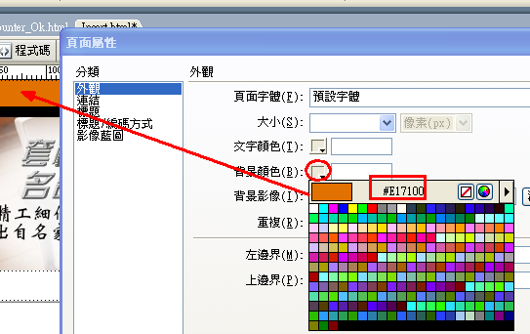

在設定顏色photoshop
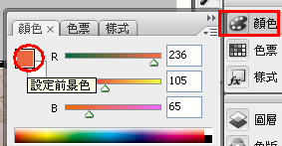
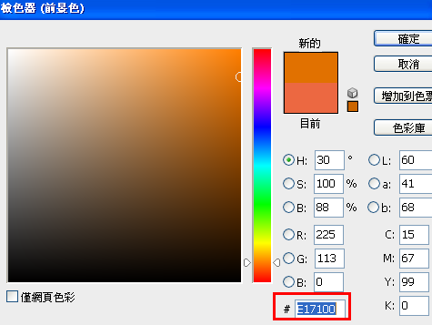

結果
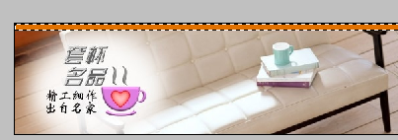

回到dreamweaver
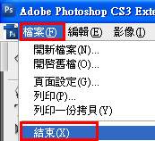

結果

練習3：各種網頁圖片的美化處理（銳利化，亮度，對比，裁切）

將網頁圖片cup_01.gif：銳利化處理
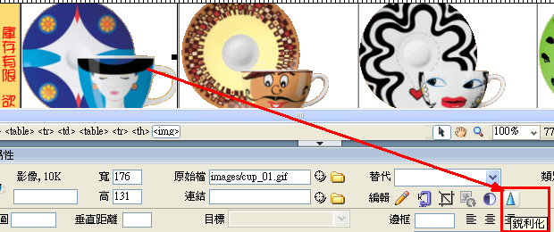
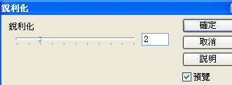

將網頁圖片cup_03.gif：裁切處理
先將cup_03.gif圖片換成：cup_03b.gif
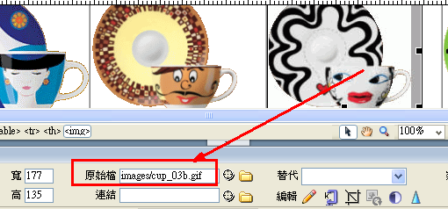

將灰色部分裁切掉
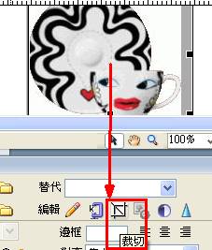

調整角落框點，然後快速按兩下
 快速按兩下 

將網頁圖片cup_05.gif：調低亮度
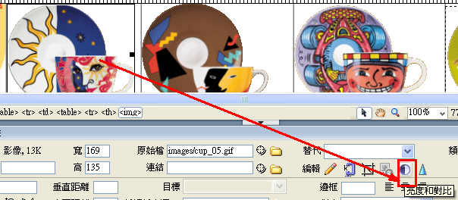
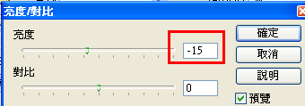

將網頁圖片cup_07.gif：提高對比度
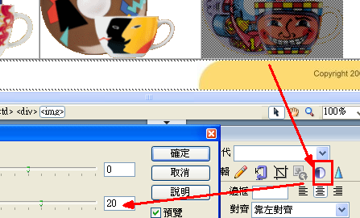

結果

練習4：建立圖片的各種超連結


設定首頁圖片的超連結
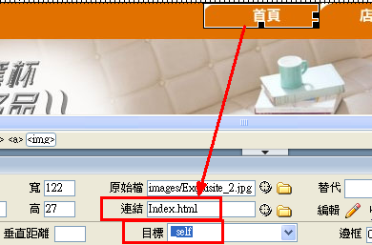

設定店鋪街圖片的超連結
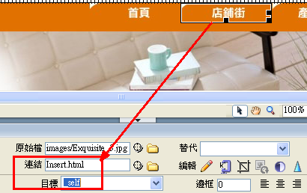

設定產品分類圖片的超連結
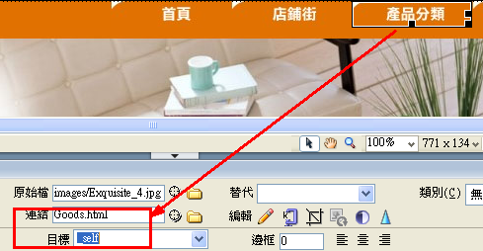

設定客服中心圖片的超連結：mailto:server@mail.cup.com.tw
（格式：mailto:郵件地址）
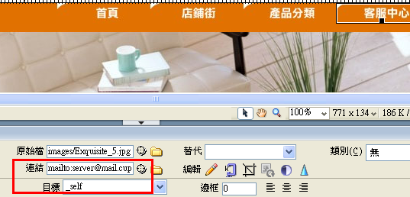

設定橫幅圖片的超連結
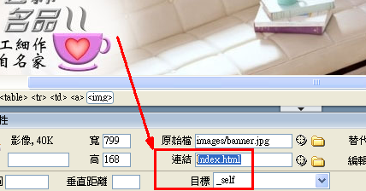

打開首頁index.html，設定進入的超連結
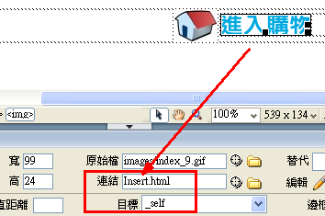

測試瀏覽

練習5：建立影像地圖的超連結（不規則形狀的超連結）
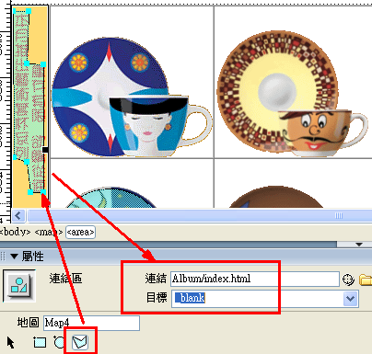
自行建立特定形狀區域的超連結，有2種方法
方法1：規則形狀（矩形，橢圓）
方法2：不規則形狀（任意多邊形）

(1).設定中間文字圖片區域的超連結（規則形狀：矩形區域）
先點按『廉價專區圖片』，再到屬性面版『矩形區域』
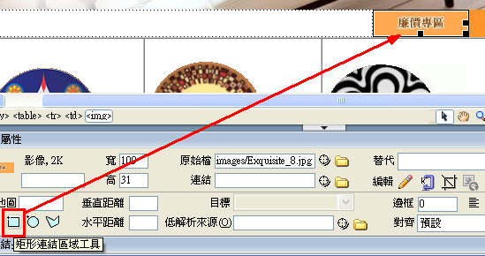
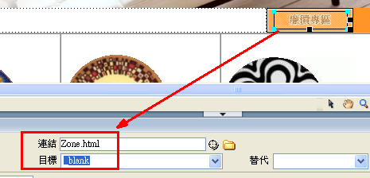

設定交易社區
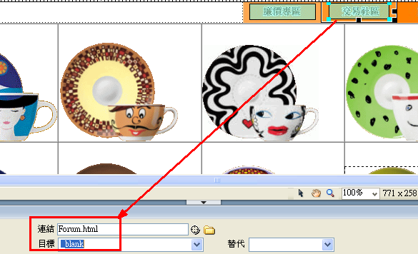
(2).設定cup_05.gif圖片區域的超連結（規則形狀：橢圓區域）
先點按『cup_05.gif圖片』，再到屬性面版『橢圓區域』
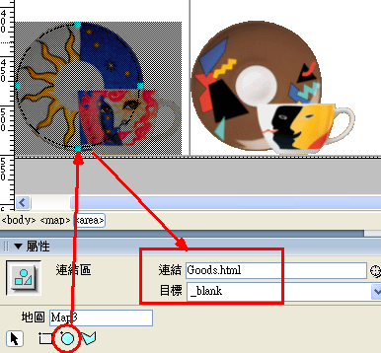

(3).要設定左側文字區域的超連結（不規則形狀，任意多邊形）
設定任意多邊形圖片的超連結

設定誠信規則圖片的超連結
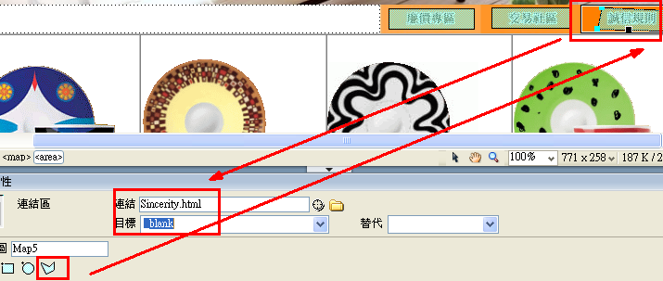

測試瀏覽

觀念：在Dreamweaver裡面做出特效的幾種方法
在Dreamweaver裡面做出特效的幾種方法
(1).使用行為特效，Dreamweaver內部有提供10多種特效
(2).使用Extension外掛元件，將mxp檔案匯入
(3).使用Spry功能（Spry選單列，Spry標籤面板，Spry折疊式，可收合面板）
(4).使用JavaScript，或JavaApplet直接修改網頁程式碼，做出特效

(1).使用行為特效，Dreamweaver內部有提供10多種特效
Dreamweaver裡面提供的行為特效有限，只有10幾種，有時會無法滿足各種網頁設計師要設計的各種網頁動態特效
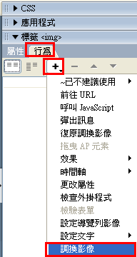

(2). 使用Extension外掛元件，將mxp檔案匯入
Dreamweaver 提供一種擴充功能，它是一種外掛元件，可以讓使用者下載入他想要元件，做出『行為特效』般的各種網頁特效，
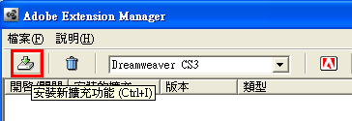

(3).使用Spry功能（Spry選單列，Spry標籤面板，Spry折疊式，可收合面板）
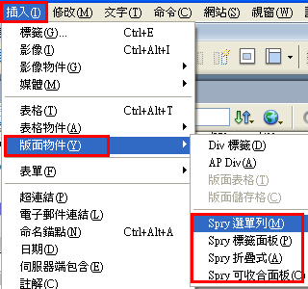
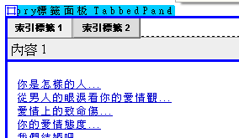

(4).使用JavaScript，或JavaApplet直接修改網頁程式碼，做出特效
JavaApplet與JavaScript也是互動式網頁的設計工具，在Dreamweaver 中提供2種方式來建立
- 插入外部『JavaApplet與JavaScript』元件方法
- Dreamweaver內建的使用『JavaApplet與JavaScript』元件的方法
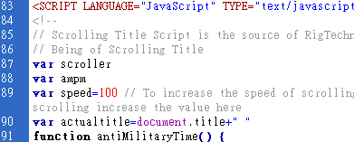

練習6：建立橫圖圖片的滑鼠變換影像效果

滑鼠滑過


先將上方的橫幅圖片刪除


插入：滑鼠變換影像
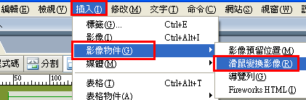

提示文字：名家藝術套杯網站
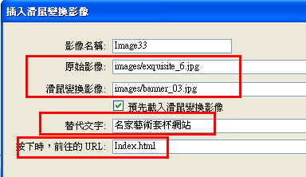

存檔，預覽

練習7：建立網站的導覽列影像變換效果
滑鼠滑過


先將上方的4個圖片超連結，都刪除
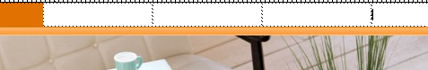

插入：導覽列：首頁index.html


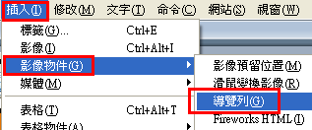

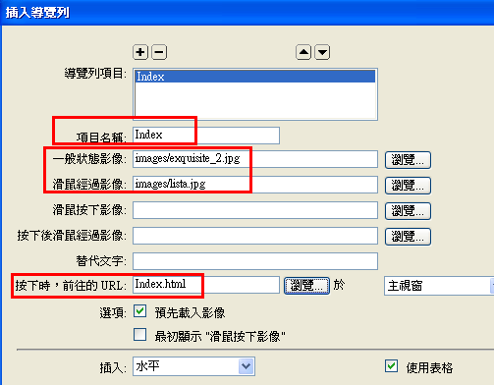

注意：一個網頁只能設定一個導覽列
所以若現在已經無法再新增另外一個導覽列了
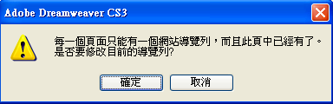

呼叫導覽列的方法：
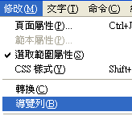

插入：導覽列：店鋪街insert.html

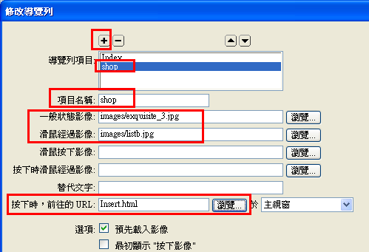

插入：導覽列：產品分類goods.html
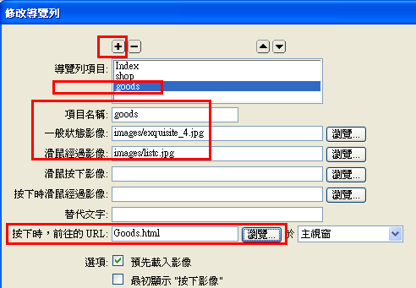

插入：導覽列：客服中心goods.html
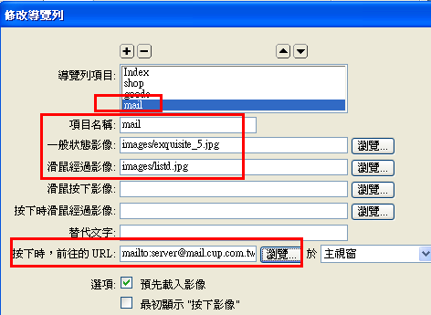
設定客服中心圖片的超連結：mailto:server@mail.cup.com.tw
（格式：mailto:郵件地址）

結果：


存檔，預覽

練習8：建立網頁的背景圖案效果
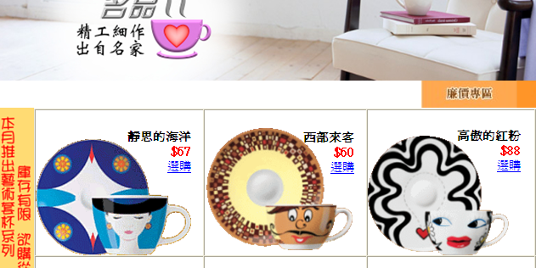

設定頁面屬性
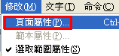
背景圖案：bg.gif，不重複no-repeat
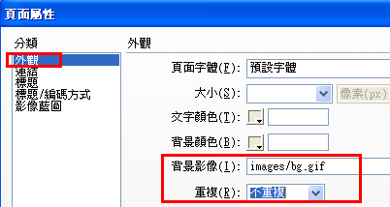

結果：

存檔，預覽

練習9：上傳前，檢查整個網站的超連結狀況

網站做大後，容易會將超連結設定錯
但若要一個一個去做檢查，比較費時
所以可以借用dreamweaver的『網站連結檢查功能』

要確定之前已經有『新增網站』了
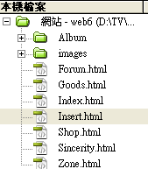

按『F7』功能鍵，開啟『搜尋』面版
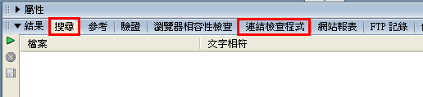

切換到『連結檢查程式』，按『』，選擇『檢查目前整個本機網站的連結』
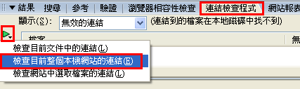

結果
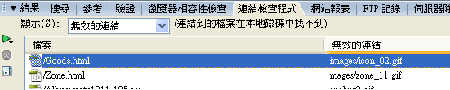

快速按『Zone.html』兩下，顯示錯誤連結的地方
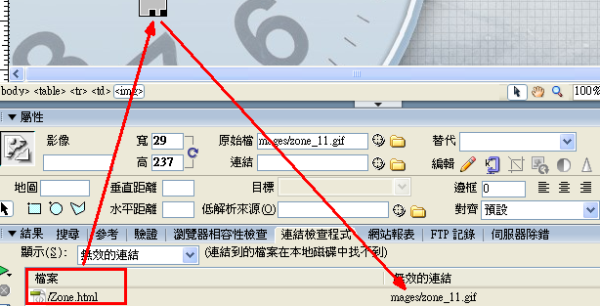

修改
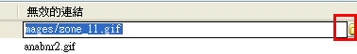
結果
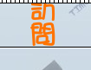

快速按『Goods.html』兩下，顯示錯誤連結的地方
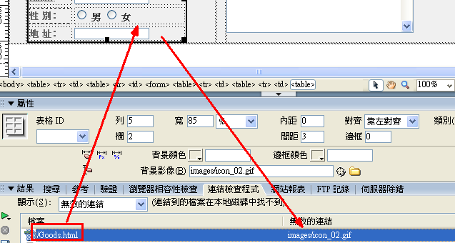
找不到icon_02.gif
將此設定背景影像刪除
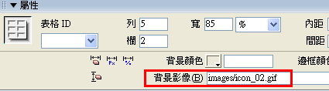

練習10：上傳前，使用網站報表，清查整個網站（檢查是否有忘了設定標題的網頁，是否有多餘的程式標籤）

網站做大後，容易忘了設定一些網頁參數
所以要
檢查是否有忘了設定標題的網頁，是否有多餘的程式標籤
所以可以借用dreamweaver的『網站報表』，清查整個網站

要確定之前已經有『新增網站』了

按『F7』功能鍵，開啟『搜尋』面版
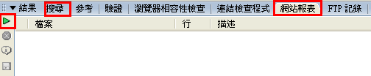

切換到『網站報表』，按『』

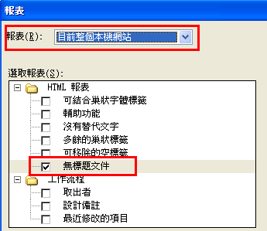

結果
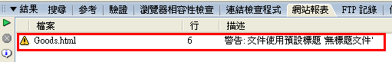
快速按『Goods.html』兩下，設定標題
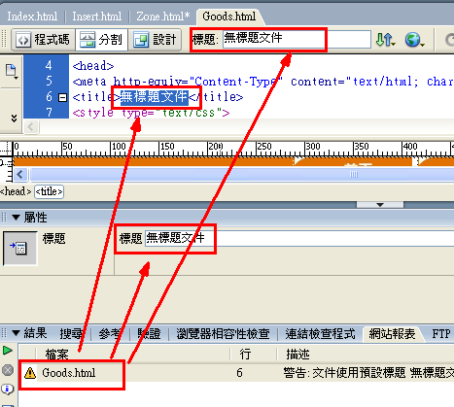

修改
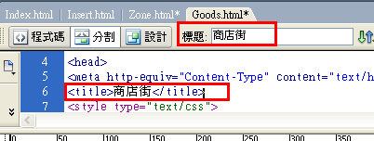

練習11：上傳後，申請轉址服務，讓網址更好記

上傳網站，若網址太長，不方便記憶與推廣
例如：http://120.114.8.191/mad1a/9811101008/web6/
太長太繁瑣了
所以可以『申請轉址服務』，讓網址更好記

哪裡可以『申請轉址服務』？
台灣很多的網路服務供應商都有提供轉址服務（例如：中華電信，轉址服務）

『申請轉址服務』包括哪些步驟？
(1).購買網址（申請自己設定的網域名稱，通過後即可使用）
(2).轉址

舉例，哪裡可以付費『申請轉址服務』
(1).台灣固網：https://domains.tfn.net.tw/
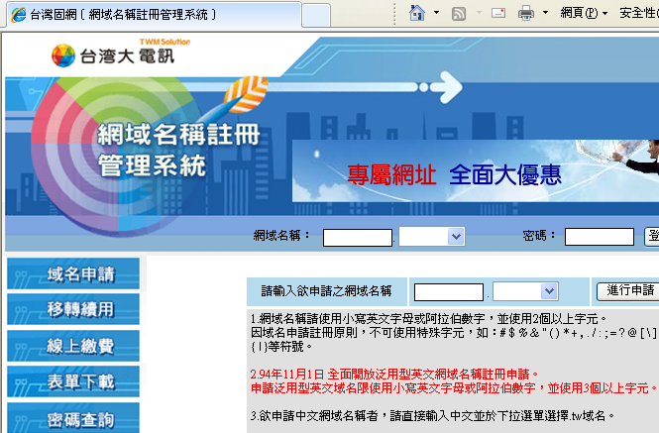
費用
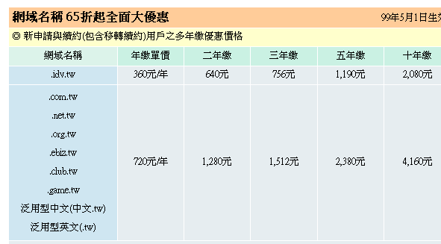

(2).網路中文：http://www.net-chinese.com.tw/
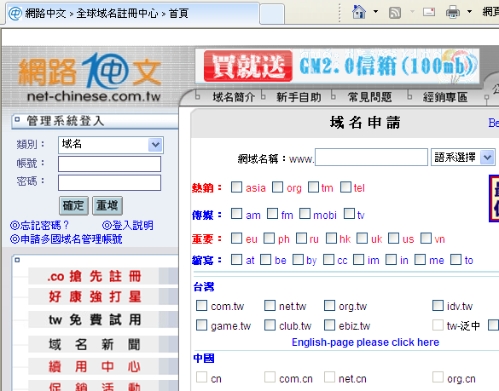
費用
